**ГБОУ СО «Школа-интернат АОП г. Маркса»**

**МЕТОДИЧЕСКАЯ РАЗРАБОТКА**

**по предмету ОСЖ**

**для обучающихся 6-7 классов**

**на тему: «Моя Родина – Россия»**

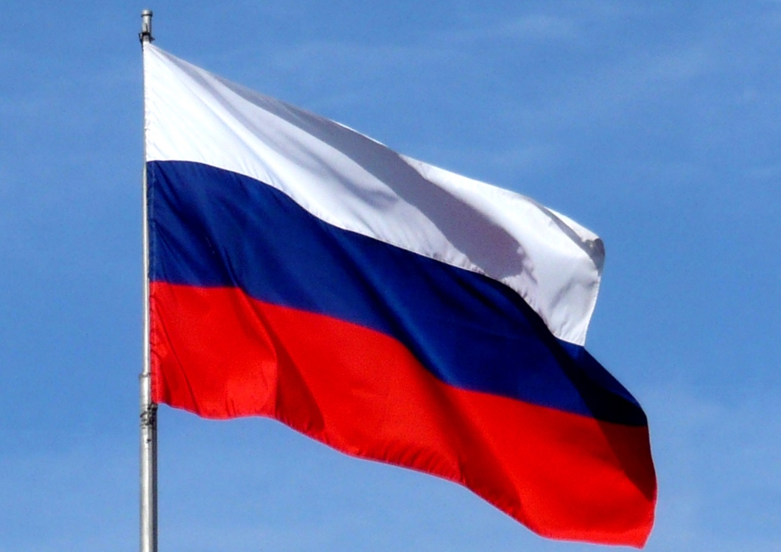

Классный руководитель: Бариева Г.Г.

2025 год

Методическая разработка на тему «Моя Родина – Россия»

для обучающихся 6-7 классов

Цель: Воспитывать у детей интерес к истории своей страны, чувство любви и гордости за свою страну; закрепить знания детей о символики страны: флаг, герб, гимн.

**Задачи:**

«Познавательное развитие»:

Обогащать знания детей о своей стране, чем богата и знаменита их Родина

Формировать представления детей о государственных символах России – флаге, гимне, гербе; подвести детей к пониманию того, что символы не просто обозначают, а описывают, раскрывают явления

Познакомить детей с Президентом России

Формировать у детей понятие о Москве – столице, главном городе страны

Формировать представления детей о природе России, вызвать чувство восхищения русской природой

Развивать представление о том, что Российская Федерация (Россия) — огромная страна

Формирование целостной картины мира

«Речевое развитие»:

Развитие познавательных интересов детей и воображения.

Способствовать развитию мыслительных способностей, внимания и памяти.

Расширение кругозора детей.

Совершенствовать художественно-речевые исполнительские навыки детей при чтении стихов, пословиц.

Продолжать совершенствовать диалогическую форму речи.

Формировать умение вести диалог между воспитателем и ребёнком.

Расширение активного словаря детей.

«Социально-коммуникативное развитие»:

Развивать умение четко и быстро отвечать на вопросы.

Воспитывать навыки культурного поведения, умение слушать.

Воспитывать дружеские взаимоотношения между детьми.

«Физическое развитие»:

Развитие мелкой моторики руки.

Формировать умение сохранять правильную осанку.

«Художественно — эстетическое развитие»:

Познакомить с приемом наклеивания изображения флага из полосок бумаги, частично создавая иллюзию передачи объема

Учить аргументированно и развернуто оценивать свои работы и работы сверстников.

Наглядные средства обучения: иллюстрации с изображением карты, герба и флага Российской Федерации природы, городов, достопримечательности Москвы, изображение В. В. Путина, аудиозапись.

Ход непрерывной образовательной деятельности:

I. Организационный момент.

Дети стоят в кругу, взявшись за руки, читают стихотворение.

Собрались все дети в круг,

Я твой друг и ты мой друг.

Вместе за руки возьмемся

И друг другу улыбнемся.

Вместе: Вот теперь мы дружные, в пути друг другу нужные. Давайте улыбнёмся друг другу, ведь улыбка это символ добра.

II. Основная часть:

Учитель: – Мы живем в огромной прекрасной стране. Это наша большая Родина. Как и у человека, у страны есть имя. Как называется наша страна? Назовите ее имя? (Россия, Российская Федерация)

Один из ребят читает, заранее выученное, стихотворение “Наш дом”:

На карте мира не найдешь

Тот дом, в котором ты живешь.

И даже улицы родной

Ты не найдешь на карте той,

Но мы всегда с тобой найдем

Свою страну, наш общий дом.

Далее учитель показывает территорию России на карте мира и еще раз уточняет название страны, показывает детям, что страна очень большая, необъятная, в ней много озер, морей и рек. Материк, на котором мы живем самый большой на Земле, и называется он – Евразия.

Далее учитель предлагает детям отыскать свою страну на глобусе.

– Ребята, а как называем мы людей, которые живут в нашей стране? (Россияне).

1. Давайте поиграем в игру «Кто в какой, стране живет?»

Наша страна Россия, а мы живущие в России – Россияне, а как назовём одного жителя – россиянин-россиянка.

В Италии живут – итальянцы-итальянец-итальянка;

В Англии – англичане-англичанин-англичанка;

В Испании – испанцы-испанец-испанка;

В Америке – американцы-американец-американка;

Во Франции – французы-французец-француженка;

В Японии – японцы-японец-японка;

В Китае – китайцы-китаец-китаянка;

В Грузии –грузины-грузинец-грузинка.

- Молодцы, как много стран и их жителей мы назвали.

В каждой стране есть свой самый главный человек, который руководит ею. В одних странах — это король, в других — королева, а в третьих — к примеру, султан. Но в большинстве стран сегодня главным человеком является президент. Вот и у нас в России есть свой Президент.

- Кто мне скажет, как его зовут? (В. В. Путин)

Учитель уточняет, что одному трудно управлять огромной страной, поэтому президенту помогают: государственная дума, губернаторы различных областей. Учитель показывает портреты президента страны и губернатора Саратовской области. Интересно, а как же эти люди стали президентом или губернатором? (логопед уточняет, что их выбрал народ).

2. Беседа: — Сегодня мы ведем разговор о России. У каждого человека есть Земля, на которой он живет, есть Мама, которая подарила ему жизнь, любит его, жалеет; человеку нужен хлеб, вода — без этого жить невозможно, но среди самого необходимого у человека есть Родина!

Учитель зачитывает стихотворение:

Мама и Родина очень похожи.

Мама красивая, Родина тоже.

Вы присмотритесь, у мамы глаза

цвета такого же, как небеса.

Мамины волосы, словно пшеница,

Та, что на наших полях колоситься.

Много у Родины общего с мамой,

самой красивой, Ласково самой!

Так и должно быть, что дорого нам-

напоминает всегда наших мам.

Великую землю,

Любимую землю,

Где мы родились и живем

Мы Родиной светлой,

Мы Родиной милой,

Мы Родиной нашей зовем.

Учитель: Почему мы Россию называем Родиной? (Потому что мы здесь родились)

- Правильно, на этой земле жили наши отцы, деды и прадеды, будут жить ваши дети. Родиной зовём её потому, что эта земля для нас родная, мы тут родились, тут наша родня, наши корни, мы говорим на родном языке. И всё вокруг родное и дорого нам.

Россия – наша Родина (показ иллюстрации картин о России).

-Ребята! Вы видите, как прекрасна наша страна.

А какие красивые нужные слова вы можете подобрать к слову Родина?

Подбор прилагательных).

Дети: Славная, сильная, богатая, любимая, чудесная, могучая, красивая, бескрайняя).

-Молодцы! Очень много красивых и правильных слов вы назвали.

А теперь поиграем с вами в игру «Моя Родина».

3. Игра «Моя Родина».

Цель: Учить внимательно, слушать первые три строки четверостишия и договаривать последнюю строчку: ( «Это Родина моя»).

Ход игры: учитель зачитывает первые три строки четверостишия, а дети договаривают последнюю строчку «Это Родина моя».

**Реки чьи глубоки, чисты

И красивы берега?

Отвечайте без запинки —

(Это Родина моя!)

**Горы снежные вершины

Прячут ввысь за облака.

Что за чудная картина?

(Это Родина моя!)

**Где поля и степь без края,

На цветах блестит роса,

Песни птиц, жужжанье шмеля?

(Это Родина моя!)

**Лес, как царство Берендея,

В нём живут медведь, лиса,

А в тайге есть даже тигры.

(Это Родина моя!)

**Где на севере морозном

Льдом сверкают берега.

А на юге — море, солнце.

(Это Родина моя!)

4. Беседа о столице России.

Наша Родина такая большая, что если мы захотим поехать из края в край, то на самом быстром поезде эта дорога займёт целую неделю, а на самолёте придётся лететь целый день, если пройти пешком, то придётся путешествовать не меньше года.

- Ребята, в нашей стране более тысячи городов.

- В каком городе живём мы с вами? (Балаково).

- А какие города вы знаете? Ответы детей.

- В каждой стране есть главный город — столица.

Здесь Кремль,

Здесь Воробьевы горы,

И площадь Красная видна.

Такой красивый город,

Гордиться им моя страна.

Всем городам голова,

Столица Родины…

Москва – это Красная площадь,

Москва – это башни Кремля,

Москва – это сердце России.

-Как называется главный город России?

Дети: Москва.

Учитель: Москва — столица нашей Родины, то один из самых красивых городов страны.

Она отличается от других городов тем, что там работает Российское правительство, президент.

Учитель: — А сейчас давайте отдохнём.

III. Физкультминутка «Наша Родина — Россия».

В нашей стране горы высокие, (тянемся на носочках вверх)

Реки глубокие, (присаживаемся на корточки)

Степи широкие, (раскидываем руками)

Леса большие, (руки вверх)

А мы — ребята вот такие! (показываем большой палец)

- А теперь, ребята, сядьте на свои места и продолжим наш разговор.

Раз, два, три, поспеши

Место ты свое займи.

Не зевай, не скучай

Лучше все запоминай.

5. Беседа о символах страны герб (гимн, герб, флаг).

Учитель: — Обратите внимание на эти иллюстрации, у них есть что-то общее. Кто знает, что на них изображено? (гербы). Эти гербы разных стран.

Герб объединяет людей, живущих в одной стране, является отличительным знаком государства. На нем старались изобразить что-то очень важное для страны. Каждый символ и цвет на гербе имеет свое значение. Давайте найдем герб нашей страны, и посмотрим на него внимательнее.

Ребенок зачитывает, заранее выученное, стихотворение “Герб России”:

У России величавой

На гербе орел двуглавый,

Чтоб на запад, на восток

Он смотреть бы сразу смог

Сильный, мудрый он и гордый,

Он – России дух свободный.

Учитель вместе с детьми расшифровывают символы и цвета, изображенные на нашем гербе:

Орёл – царь птица, символ солнца и небесной силы, бессмертия. Золотой цвет – это символ солнца. Необъятная Россия расположена и в Европе, и в Азии. Поэтому одна голова орла обращена на Восток, другая – на Запад при едином теле – едином правлении. Грудь орла украшена щитом, на котором изображен всадник, сражающийся со змеем (драконом), что показывает на постоянную борьбу добра над злом. Три короны над двуглавым орлом означают единую связь народов. Скипетр и держава в лапах орла – царские религии, которые служат воплощением государственного порядка и верности закону … Итак, герб России представляет собой темно – красный щит, на котором изображен золотой двуглавый орел.

Далее все вместе рассматриваем другие гербы. Находят сходство и отличия нашего герба от других гербов. Герб – это эмблема государства. Он изображается на всех печатях, денежных знаках и на бумажных, и на металлических, паспортах, документах.

Флаг.

– Кроме герба у нашей страны есть еще один государственный символ, который также как и герб, отличает нас от других стран. Кто мне подскажет, что это за символ? (флаг)

– Как выглядит флаг нашей страны? С чем мы сравниваем эти цвета? (ответы детей).

Ребенок зачитывает, заранее выученное, стихотворение “Флаг России”:

Белый цвет-березка,

Синий – неба цвет.

Красная полоска –

Солнечный рассвет.

Флаг — наш флаг состоит из трёх горизонтальных полос. Эти цвета символизирует: единство мира, земли и неба. А ещё оно символизирует сотрудничество трёх славянских народов: русских, украинцев, белорусов.

Ещё наш флаг называют стягом, триколором, трёхцветным полотнищем.

Белый означает мир, чистоту совести, благородство. Он говорит о том, что наша страна миролюбивая.

Синий цвет – это вера и верность. Народ любит Россию и верен ей.

Красный цвет – огонь, отвага, героизм и сила. Люди всегда защищали свою Родину.

-Ребята, очень важно не перепутать порядок цветов флага: верх – белый, середина – синий, низ – красный. Если перевернуть флаг, то получится флаг другого государства. Нашему флагу больше трехсот лет.

Далее учитель показывает детям флаги других стран, на которых есть такие же цвета как на нашем флаге (например: Чехия, Югославия, Словения, Хорватия).

Учитель: Дети, а вы знаете, где можно встретить государственный флаг России?

флаг поднят на зданиях.

Флаг вывешивают в дни праздников

Флаг развивается на мачтах Российских кораблях.

Изображение флага мы видим на самолетах, космических кораблях.

На спортивных соревнованиях

Дети и взрослые с Российскими флажками ходят на праздники и тд.

22 августа в России отмечается День Российского флага.

Учитель: — Вы дали полные ответы о символике государства, в

котором живёте. Молодцы! А сейчас я предлагаю сыграть всем в игру.

6. Игра «Моя страна».

Посмотрю на карту я: (вытягивают вперёд прямые ладони)

Вот российская земля. (поочерёдно соединяют одноимённые пальцы рук) Есть леса тут и озёра,

Горы, реки и моря.

Я люблю тебя, Россия, (крепко сжимают в «замок»)

Ты же Родина моя! (прикладывают руки к груди)

Гимн (Продолжение беседы). Стихотворение рассказывает ребёнок.

Есть главная песня у нашей страны.

Услышав её, мы вставать все должны.

Единству народа поётся в ней слава,

И восхваляется наша держава.

Учитель: — Ребята, кто знает как называется главная песня страны? Ответы детей.

Учитель: — Верно. А сейчас мы поговорим о гимне. У каждого государства есть свой гимн. Гимн – это торжественная песня. Музыка гимна неторопливая и величавая. В ней поется о любви к Родине – России, об уважении к ее истории, о красоте ее природы, о надежде на прекрасное будущее. Дети, а что вы можете рассказать о нашем гимне?

Предполагаемые ответы:

- государственный гимн – один из главных символов страны, поэтому его исполнение сопровождают знаками высшего уважения.

- При исполнении гимна все присутствующие встают, а мужчины снимают головные уборы, военные отдают честь или салютуют оружием.

- Гимн исполняется на торжественных праздниках, на военных парадах, на спортивных соревнованиях, при награждении спортсменов.

Звучит гимн: «Государственный гимн» (муз. А. Александрова, слова С. Михалкова).

IV. Самостоятельная работа.

Учитель: — Сегодня мы поговорили о символах нашей страны: флаге, гербе, гимне. Ко всем символам государства надо относится с уважением, чтить их как память прошлого и достояния современности.

- А я предлагаю вам сделать из цветной бумаги наш Государственный флаг и украсить ими группу.

Обсуждение этапов выполнения аппликации:

Кладем перед собой картон с наклеенным на нем древко.

Склеиваем концы полосок белого, синего и красных цветов.

Составляем изображение флага из склеенных полосок.

- Приступайте к работе. (По необходимости педагог оказывает индивидуальную помощь детям)

Звучит песня «Что может быть лучше России?».

V. Подведение итогов

Учитель: (Дети встают полукругом с флажками)

- Ребята, о чем мы с вами сегодня говорили?

- Мы сегодня много узнали. И сейчас проверим – все ли вы запомнили. Я буду говорить о России, и если вы со мной согласны, отвечайте: «ДА!», если нет – «НЕТ!»

Словесная игра: «ДА!» — «НЕТ!».

Мы живем в России…

Россия – маленькая страна… большая…

В России живут англичане… французы… немцы… россияне…

В России говорят на русском языке…

Главный город России Париж… Лондон… Нью-Йорк… Москва…

На флаге России изображен лев… слон… журавль… орел…

Нет края на свете красивей,

Нет Родины, в мире светлей!

Россия, Россия, Россия, –

Что может быть сердцу милей?

(В. Гудимов)